112年5月3日餐點照片
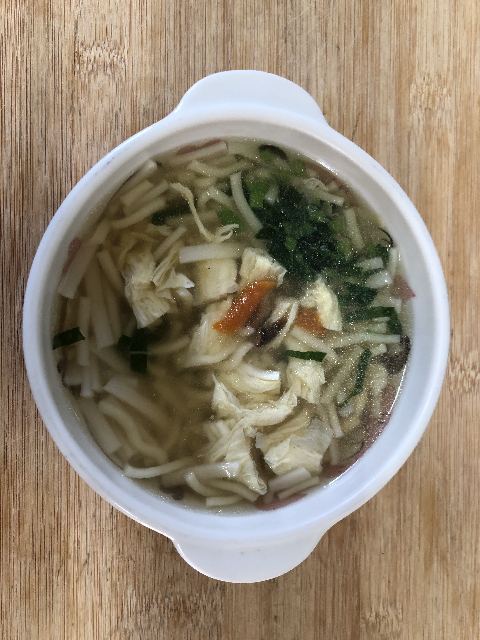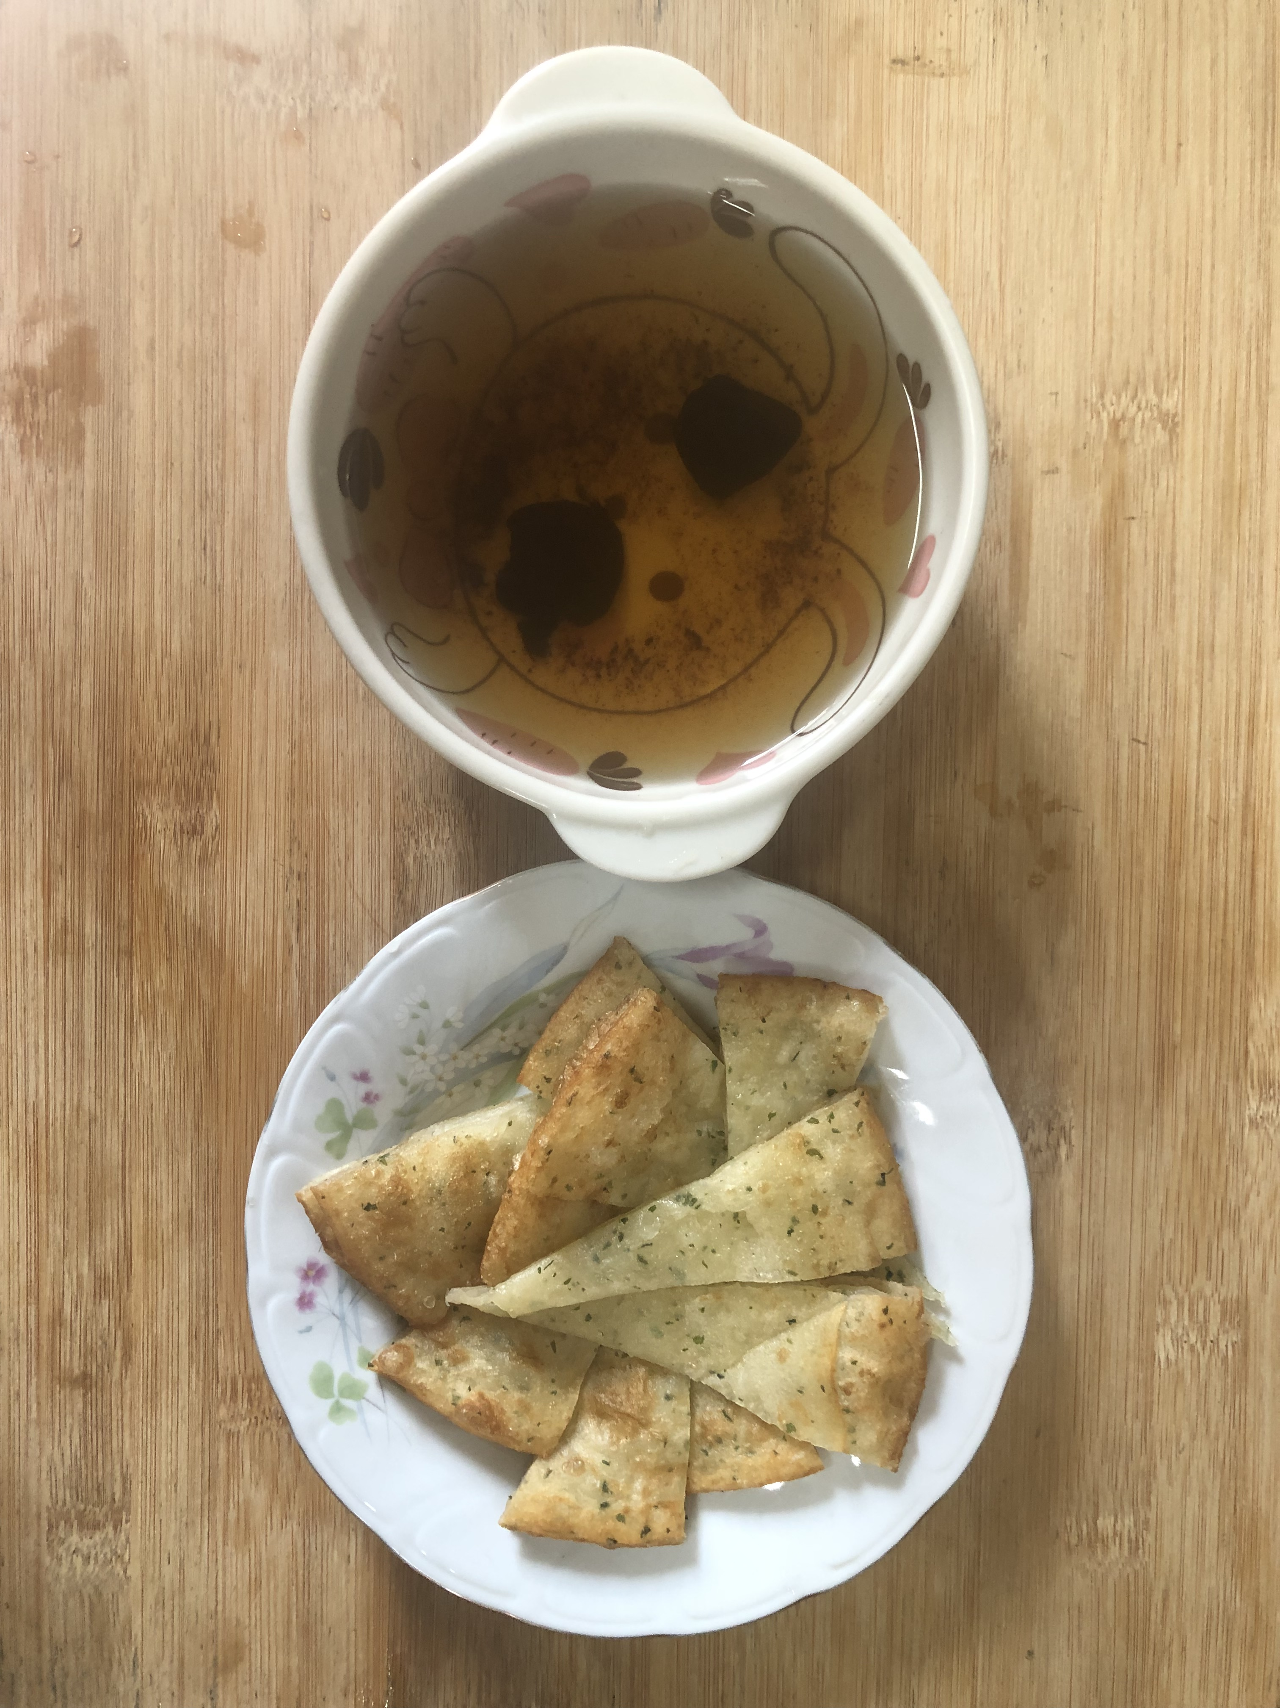
早餐(玉米芙蓉麵) 下午點心(蔬菜餅、烏梅湯)
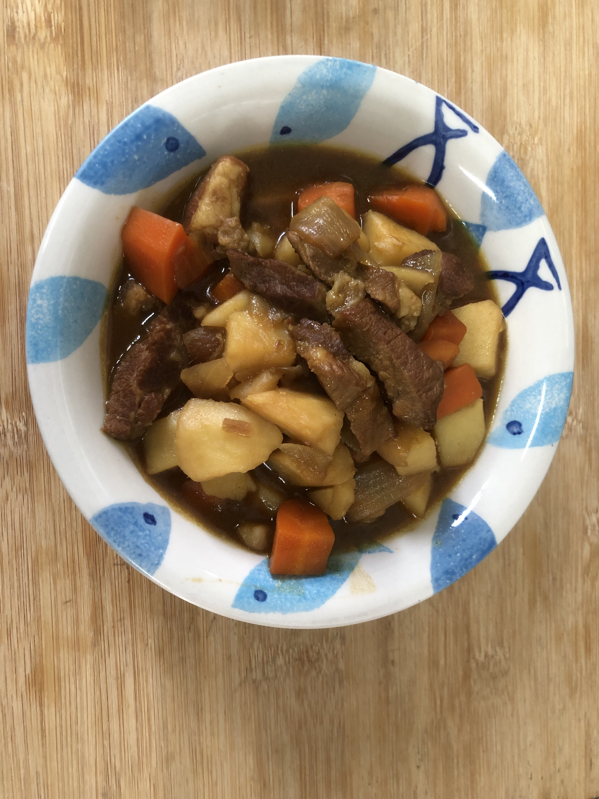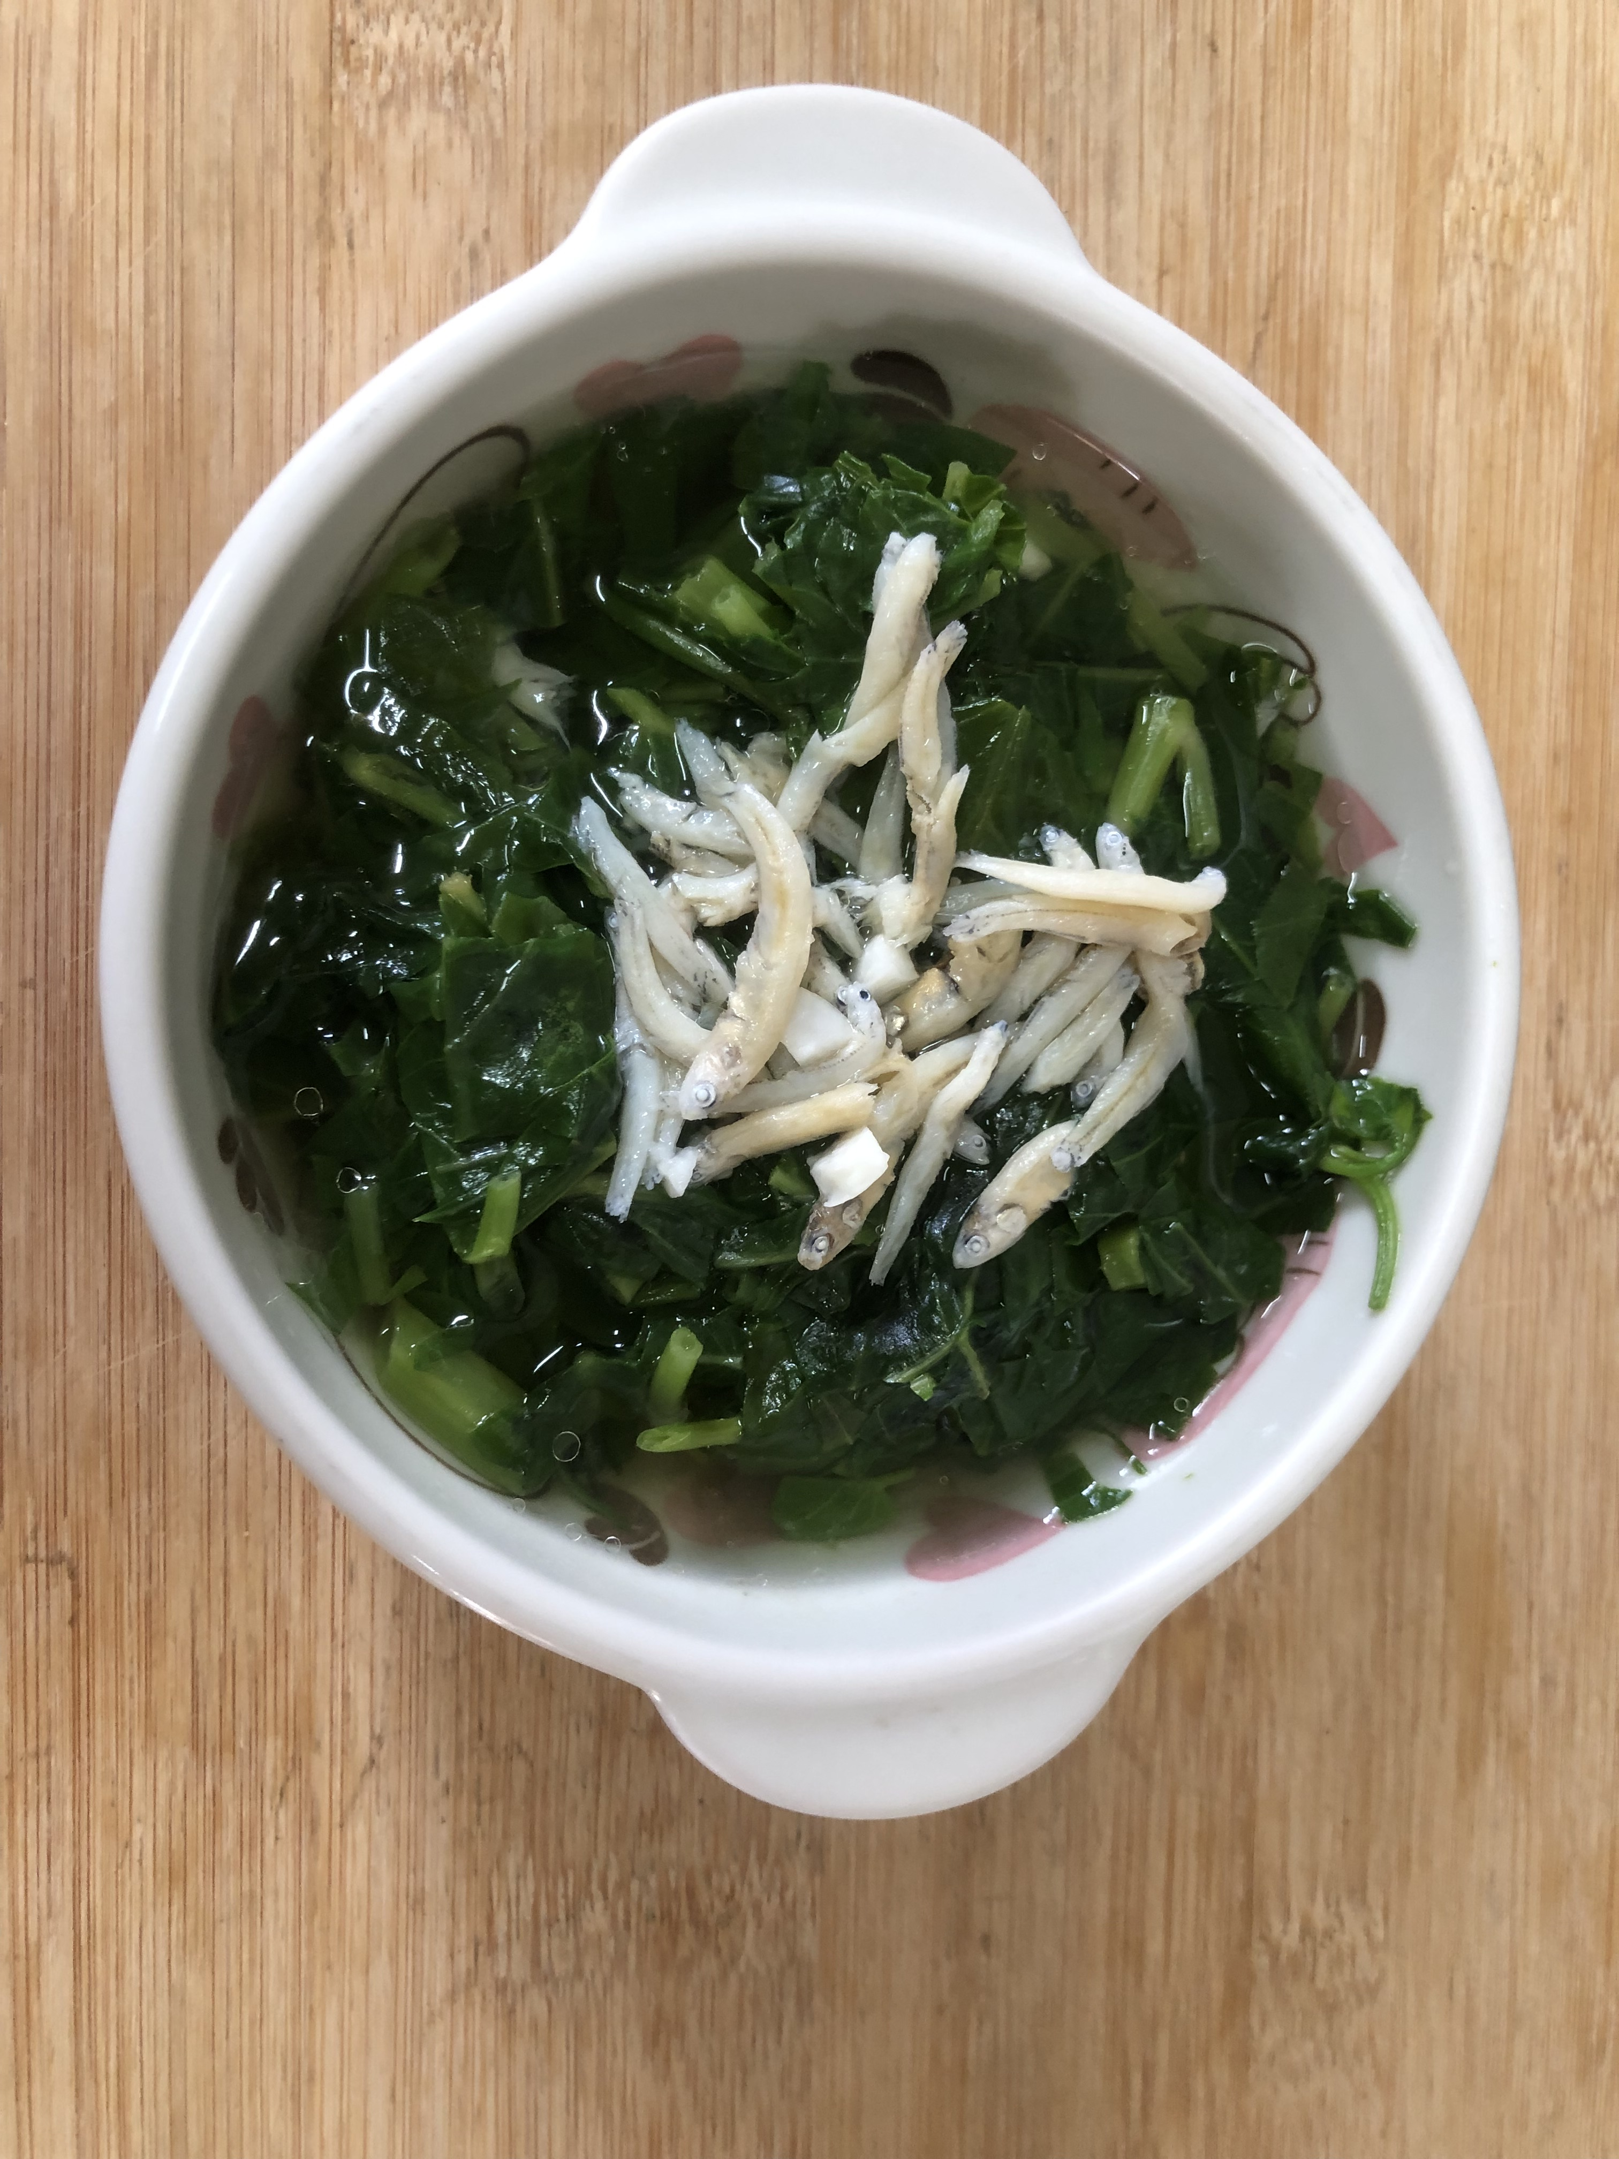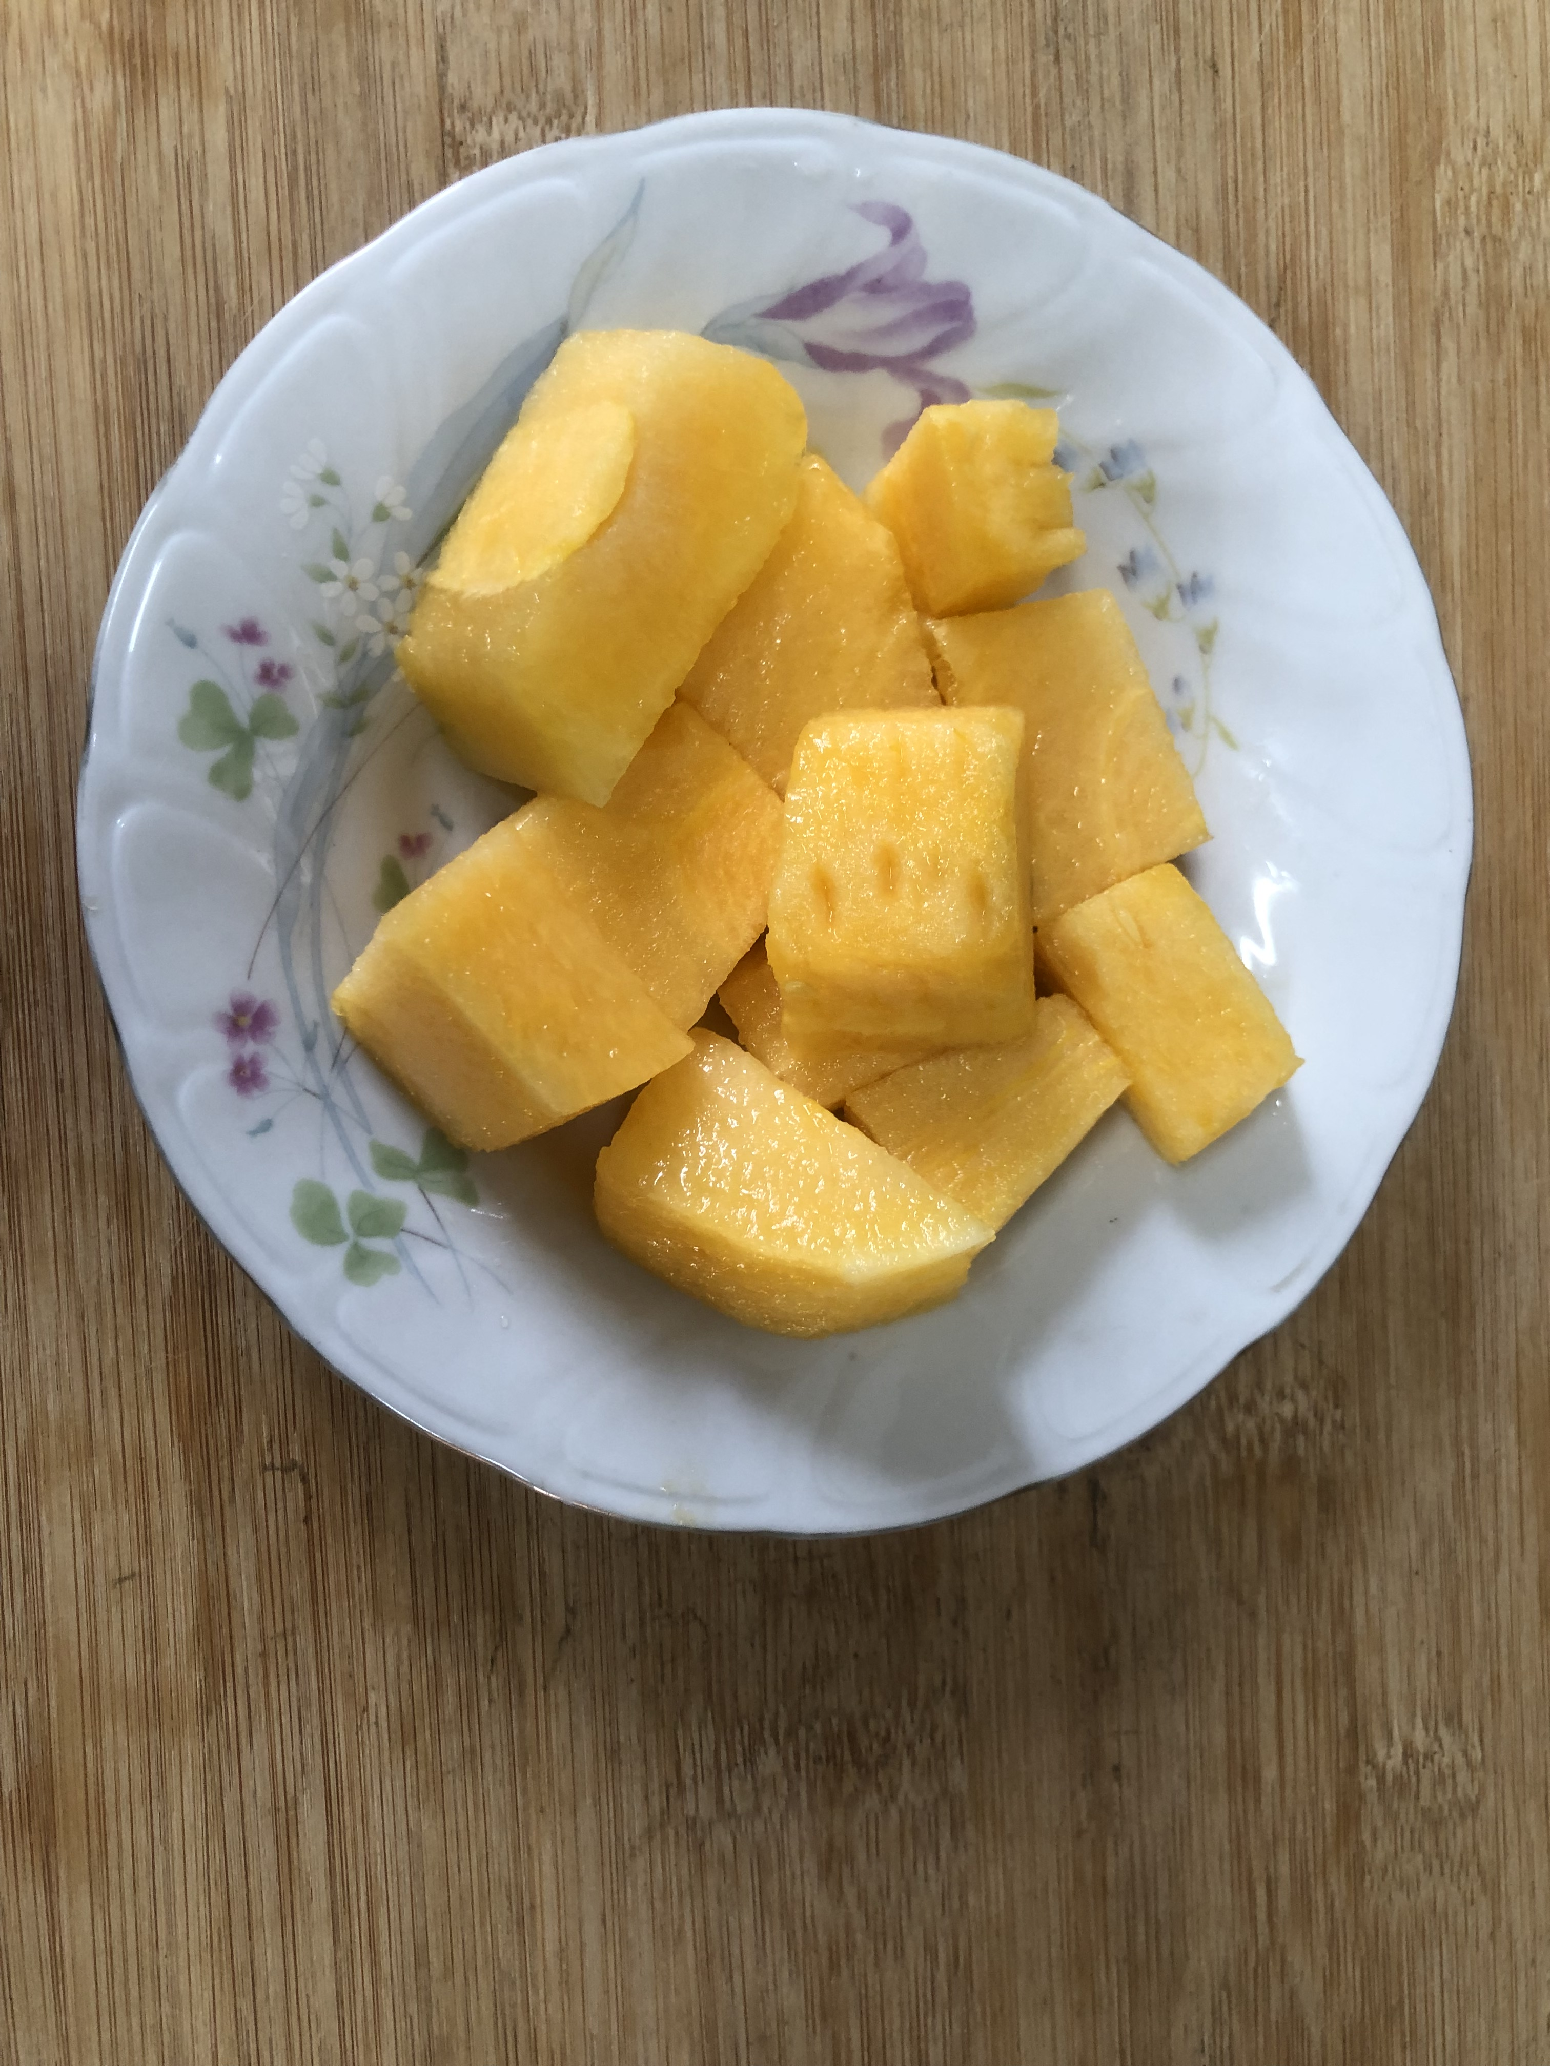
午餐(蘋果咖哩飯、吻仔蔬菜湯、水果)

